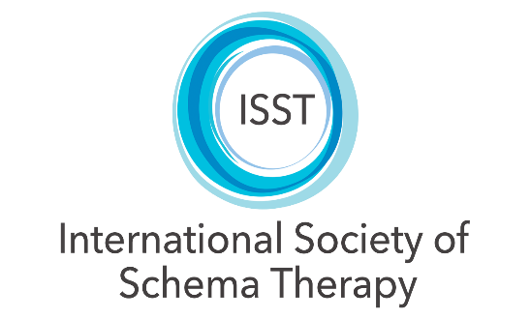

SAGLASNOST ZA SNIMANJE VIDEO/AUDIO SEANSE SHEMA TERAPIJE

MOLIMO VAS DA PAŽLJIVO PROČITATE SVE NAVEDENE INFORMACIJE.

Kao deo ISST zahteva za stalnim profesionalnim usavršavanjem, terapeuti koji prolaze kroz intenzivnu obuku iz shema terapije (ST) moraju da imaju redovnu superviziju sa drugim terapeutima. To se može odvijati kako u individualnom tako i u grupnom setingu. Kao deo ovog procesa, podstiče se i snimanje seansi radi pospešivanja učenja i sticanja kompetencija u ST, što dalje omogućava osiguravanje kvaliteta i integriteta terapijskog modela.

Potpisivanjem ovog obrasca pristajete na to da vaša/vaše seansa(e) budu snimljene i razumete sledeće:
- Moj terapeut će tražiti moju dozvolu pre snimanja bilo koje seanse.
- Mogu da tražim da se snimak i sve kopije snimka u bilo kom trenutku izbrišu.
- Moj terapeut će koristiti snimak samo u svrhe profesionalne supervizije/sertifikacije u ST sa drugim terapeutima i neće deliti snimak u bilo koje druge svrhe.
- Razumem da će se moj terapeut pridržavati zakona o privatnosti i etičkog kodeksa koji su specifični za našu zemlju.
- Sve kopije snimka će biti izbrisane 90 dana nakon snimanja.
Molim Vas da potpišete ovaj obrazac ako razumete i pristajete na gore navedeno. Vaša saglasnost se u bilo kom trenutku može opozvati tako što ćete se direktno obratite svom terapeutu.

Ime klijenta: _______________________________
Potpis klijenta: ____________________________
Datum: ____________________________________

